Sommerfrische
im
Pfarrhof und Pfarrgarten

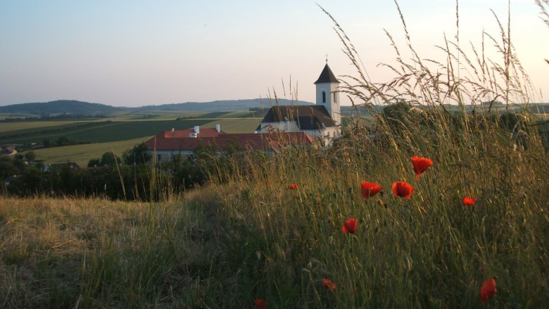
Herzlich willkommen
im Gaubitscher Pfarrgarten!

Treten Sie ein und finden
Sie Ruhe & Erholung,
sowie Geselligkeit und Gastfreundschaft!

Unser Pfarrgarten ist offen für alle, die Erholung suchen, die sich nach einem kühlen Platz sehnen, die lieber gemeinsam als allein sind!

Termine

„Herzlich willkommen im Pfarrgarten“
Mittwoch, 23. Juni, ab 15 Uhr

Donnerstag, 15. Juli, ab 15 Uhr

„Fotos von anno dazumal – Vorstellung der Topothek“
Donnerstag, 12. August, ab 15 Uhr

